Resolución del Pleno del Instituto de Transparencia, Acceso a la Información Pública y Protección de Datos Personales del Estado de México y Municipios, con domicilio en Metepec, Estado de México, de fecha veinticuatro de abril de dos mil diecinueve.
VISTO el expediente formado con motivo del recurso de revisión 00802/INFOEM/IP/RR/2019, promovido por la C. XXXXXX XXXXXXXX XXXXXXXX, en lo sucesivo LA RECURRENTE, en contra de la respuesta emitida por el Ayuntamiento de Tlalnepantla de Baz en lo sucesivo EL SUJETO OBLIGADO, se procede a dictar la presente resolución con base en lo siguiente:
RESULTANDO
- En fecha veintinueve de enero de dos mil diecinueve, LA RECURRENTE presentó a través del Sistema de Acceso a la Información Mexiquense, en lo subsecuente EL SAIMEX ante EL SUJETO OBLIGADO, la solicitud de acceso a la información pública, a la que se le asignó el número 00175/TLALNEPA/IP/2019, mediante la cual solicitó:
“Acuerdos mediante los cuales se incrementa el salario de los policías de transito y cómo los han implementado.“ (Sic)
MODALIDAD DE ENTREGA: Vía SAIMEX.
- De las constancias que obran en el expediente electrónico del SAIMEX, en fecha dieciocho de febrero de dos mil diecinueve, la Titular de la Unidad de Transparencia del SUJETO OBLIGADO, remitió el requerimiento de la información solicitada al Servidor Público Habilitado que estimó pertinente, mediante el folio número 00175/TLALNEPA/IP/2019/TSP/0001, tal y como, se puede apreciar en la imagen siguiente:
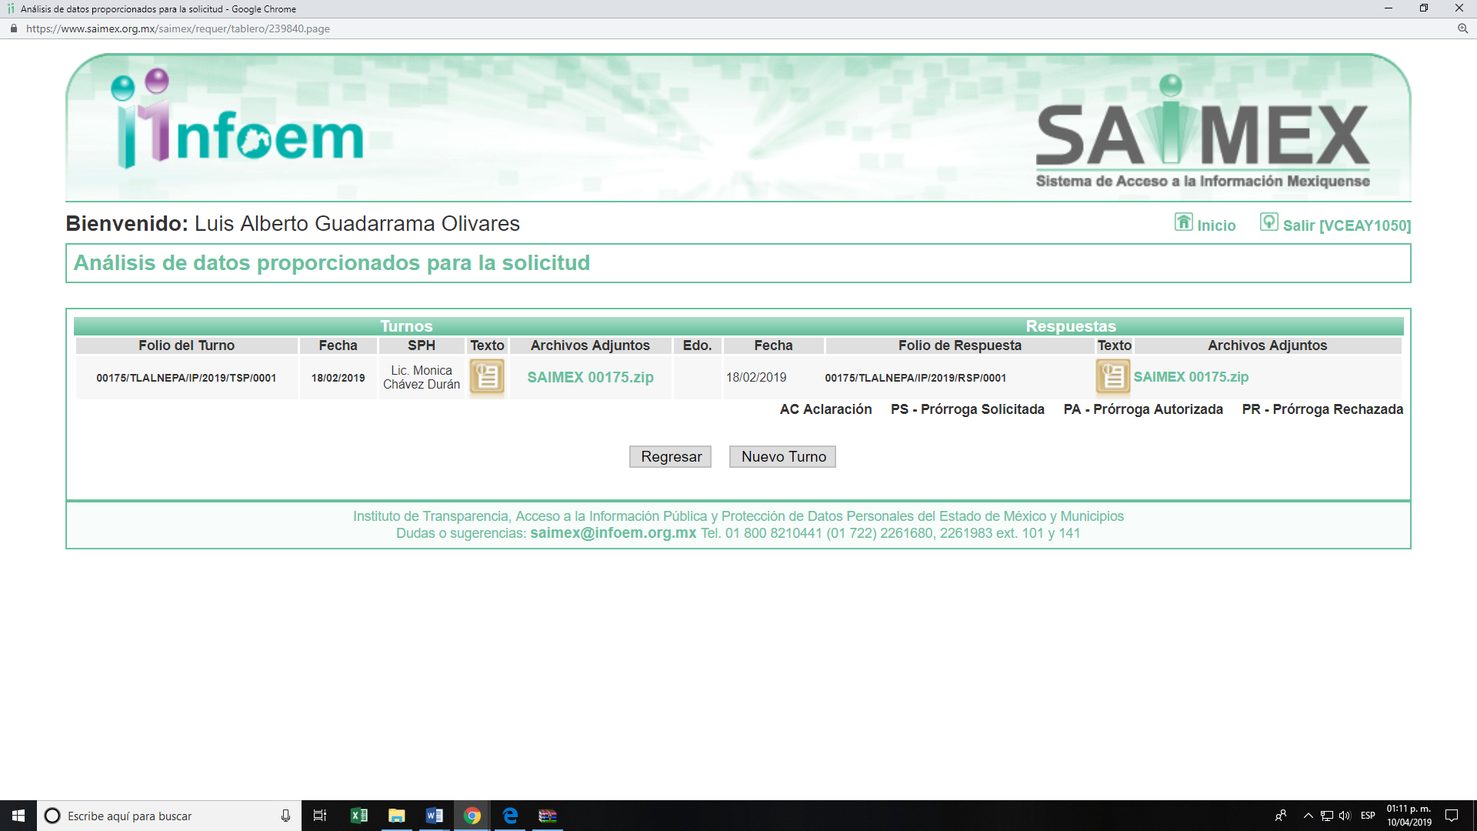
- Posteriormente, el día dieciocho de febrero de dos mil diecinueve, EL SUJETO OBLIGADO dio respuesta a la solicitud de acceso a la información pública requerida por la particular, en los siguientes términos:
“En respuesta a la solicitud recibida, nos permitimos hacer de su conocimiento que con fundamento en el artículo 53, Fracciones: II, V y VI de la Ley de Transparencia y Acceso a la Información Pública del Estado de México y Municipios, le contestamos que:
Con fundamento en los artículos 12 segundo párrafo, 53 fracción II y V 163 de la Ley de Transparencia y Acceso a la Información Pública del Estado de México y Municipios. SE ENVÍA ARCHIVO ELECTRÓNICO CON RESPUESTA A LA SOLICITUD DE INFORMACIÓN PÚBLICA CON NÚMERO DE FOLIO 00175/TLALNEPA/IP/2019.” (Sic)
Asimismo, EL SUJETO OBLIGADO adjuntó los siguientes archivos electrónicos:
1.- OFICIO DE OFICIALIA MAYOR PDF, el cual contiene los siguientes documentos:
- Oficio número OM/CT/DTyFR/027/2019, signado por la Jefa de Transparencia y Fondo Revolvente, mediante el cual remitió la respuesta emitida por la Subdirección de Capital Humano, adscrita a la Oficialía Mayor.
- Oficio número OM/SCH/080/19, signado por la Subdirectora de Capital Humano, en la cual proporcionó el Tabulador de sueldos vigente 2019, publicado en la Gaceta Municipal No. 3, de fecha 23 de enero de 2019.
- Tabulador de sueldos vigente 2019.
2.- OFICIO DE SEGURIDAD PUBLICA PDF, en el cual e adjuntó los documentos que se enuncian a continuación:
- Oficio número CGSP/CJ/480/2019, signado por el Servidor Público Habilitado de la Comisaría General de Seguridad Pública, mediante el cual remitió la respuesta emitida por la Subdirección de Administración Policial.
- Oficio número CGSP/SAP/0444/2019, mediante el cual el Encargado de Despacho de la Subdirección de Administración Policial, señaló que la información requerida puede ser consultada en el Tabulador de sueldos vigente, que se encuentra en la Página del Ayuntamiento, en la Gaceta Municipal No. 3, la cual adjuntó como anexo número 1.
- Oficio número CGSP/CJ/295/2019, signado por el Servidor Público Habilitado de la Comisaría General de Seguridad Pública, en el que solicitó remitiera la información solicitada por la particular.
- Tabulador de sueldos vigente 2019.
- Extracto del Acuerdo publicado en la Gaceta Municipal No. 3, de fecha 23 de enero de 2019, por el que se aprueban las modificaciones al Tabulador que establece la remuneración económica de los servidores públicos adscritos a las Dependencias Municipales para el Ejercicio Fiscal del año 2019.
- Inconforme con la respuesta del SUJETO OBLIGADO, en fecha diecinueve de febrero de dos mil diecinueve, LA RECURRENTE, a través del SAIMEX, interpuso el recurso de revisión objeto del presente estudio, al que se le asignó el número al rubro citado, en el que señaló como acto impugnado, lo siguiente:
“Se recurre la respuesta del sujeto obligado por no responder los cuestionamientos planteados en la solicitud de acceso a la información” (Sic)
Asimismo, LA RECURRENTE indicó como razones o motivos de inconformidad:
“Solicite conocer los acuerdos mediante los cuales se debe incrementar el salario de los policías de transito, y la manera en la que se han implementado, mientras que el ayuntamiento sólo me envía el tabulador de salarios para el ejercicio fiscal 2019, elemento que resulta insuficiente para determinar si existió un aumento en los salarios de dichos servidores públicos, es decir, no hay otro elemento que permita comparar el progreso de las asignaciones por concepto de salarios a policías. Solicito conocer los acuerdos y más elementos que permitan saber como éstos han sido aplicados.” (Sic)
- En fecha diecinueve de febrero de dos mil diecinueve, el recurso de que se trata se envió electrónicamente al Instituto de Transparencia, Acceso a la Información Pública y Protección de Datos Personales del Estado de México y Municipios y con fundamento en el artículo 185, fracción I de la Ley de Transparencia y Acceso a la Información Pública del Estado de México y Municipios, se turnó, a través del SAIMEX, a la Comisionada EVA ABAID YAPUR, a efecto de que decretara su admisión o desechamiento.
- En fecha veinticinco de febrero de dos mil diecinueve, atento a lo dispuesto en el artículo 185, fracciones I, II y IV, de la Ley de Transparencia y Acceso a la Información Pública del Estado de México y Municipios, se acordó la admisión a trámite del referido recurso de revisión, así como la integración del expediente respectivo, mismo que se puso a disposición de las partes, para que en el plazo máximo de siete días hábiles, LA RECURRENTE realizara manifestaciones, alegatos y ofreciera las pruebas que a su derecho conviniera y, en el caso del SUJETO OBLIGADO, para que exhibiera el Informe Justificado correspondiente.
- De las constancias que obran en el SAIMEX, se desprende que el veintiocho de febrero de dos mil diecinueve, EL SUJETO OBLIGADO rindió su Informe Justificado, adjuntando los siguientes documentos:
1.- 1a. Sesion Extraordinaria 2019.pdf, en el que se aprecia el Acta de la Primera Sesión Extraordinaria del SUJETO OBLIGADO, celebrada el día quince de enero de dos mil diecinueve.
2.- INFORME-RR-802_02282019194239.PDF, que contiene el Informe Justificado, en el cual EL SUJETO OBLIGADO reiteró su respuesta, adjuntando información complementaria, misma que se detallara en el Considerando de Estudio de la presente resolución.
3.- OFICIO DE SEGURIDAD PUBLICA.PDF, consistente en el oficio número CGSP/CJ/664/2019, signado por el Servidor Público Habilitado de la Comisaría General de Seguridad Pública, mediante el cual ratificó su respuesta.
4.- OFICIO OFICIALIA MAYOR.PDF, el cual contiene los siguientes documentos:
- Oficio número OM/CT/DTyFR/065/2019, signado por la Jefa de Transparencia y Fondo Revolvente, mediante el cual remitió diverso oficio emitido por la Subdirección de Capital Humano, adscrita a la Oficialía Mayor.
- Oficio número OM/SCH/0100/2019, signado por la Subdirectora de Capital Humano, en la cual anexó el Acta de la Primera Sesión Extraordinaria del SUJETO OBLIGADO, de fecha quince de enero de dos mil diecinueve, en el cual en el punto tres del orden del día se desprende el incremento del salario del cuerpo de trabajadores de Transito; también adjuntó los Tabuladores de sueldos de los ejercicios fiscales 2017, 2018 y 2019.
5.- TABULADOR 2017.PDF
6.- TABULADOR 2018.PDF
7.- TABULADOR 2019.PDF
- Derivado de lo anterior, con fecha dos de abril de dos mil diecinueve, la Comisionada Ponente acordó poner a la vista de LA RECURRENTE, el Informe Justificado y sus anexos para que, en el término de tres días, manifestara lo que a su derecho conviniera; toda vez, que estimó que se actualizaba la fracción III del artículo 185 de la Ley de Transparencia y Acceso a la Información del Estado de México y Municipios. Cabe precisarse que LA RECURRENTE no realizó manifestaciones, alegatos ni ofreció medios de prueba.
- Una vez analizado el estado procesal que guarda el expediente, en fecha nueve de abril de dos mil diecinueve, la Comisionada Ponente acordó el cierre de instrucción; así como, la remisión del mismo a efecto de ser resuelto, de conformidad con lo establecido en el artículo 185, fracciones VI y VIII de la Ley de Transparencia y Acceso a la Información Pública del Estado de México y Municipios;
- En fecha once de abril de dos mil diecinueve, la Comisionada Ponente acordó ampliar el plazo para resolver el recurso de revisión de mérito, por un periodo de hasta quince días hábiles, de conformidad con el artículo 181, tercer párrafo de la Ley de Transparencia y Acceso a la Información Pública del Estado de México y Municipios; y
CONSIDERANDO
- Competencia. Este Instituto de Transparencia, Acceso a la Información Pública y Protección de Datos Personales del Estado de México y Municipios, es competente para conocer y resolver el presente recurso, conforme a lo dispuesto en el artículo 6, Apartado A, de la Constitución Política de los Estados Unidos Mexicanos; el artículo 5, párrafos vigésimo, vigésimo primero y vigésimo segundo, fracciones IV y V, de la Constitución Política del Estado Libre y Soberano de México; los artículos 2, fracción II, 13, 29, 36, fracciones I y II, 176, 178, 179, 181, párrafo tercero y 185, de la Ley de Transparencia y Acceso a la Información Pública del Estado de México y Municipios, y los artículos 9, fracciones I y XXIV y 11 del Reglamento Interior del Instituto de Transparencia, Acceso a la Información Pública y Protección de Datos Personales del Estado de México y Municipios.
- Interés. El recurso de revisión fue interpuesto por parte legítima en atención a que fue presentado por LA RECURRENTE, quien formuló la solicitud de información pública número 00175/TLALNEPA/IP/2019.
- Oportunidad. El recurso de revisión fue interpuesto dentro del plazo de quince días hábiles, contados a partir del día siguiente al en que LA RECURRENTE tuvo conocimiento de la respuesta impugnada, tal y como lo prevé el artículo 178 de la Ley de Transparencia y Acceso a la Información Pública del Estado de México y Municipios, que establece:
“Artículo 178. El solicitante podrá interponer, por sí mismo o a través de su representante, de manera directa o por medios electrónicos, recurso de revisión ante el Instituto o ante la Unidad de Transparencia que haya conocido de la solicitud dentro de los quince días hábiles, siguientes a la fecha de la notificación de la respuesta.

A falta de respuesta del sujeto obligado, dentro de los plazos establecidos en esta Ley, a una solicitud de acceso a la información pública, el recurso podrá ser interpuesto en cualquier momento, acompañado con el documento que pruebe la fecha en que presentó la solicitud.

En el caso de que se interponga ante la Unidad de Transparencia, ésta deberá remitir el recurso de revisión al Instituto a más tardar al día siguiente de haberlo recibido.”
En esa tesitura, atendiendo a que EL SUJETO OBLIGADO notificó la respuesta a la solicitud de acceso a la información pública el día dieciocho de febrero de dos mil diecinueve; así, el plazo de quince días hábiles que el artículo 178 de la Ley de la materia otorga a LA RECURRENTE para presentar el respectivo recurso de revisión, transcurrió del diecinueve de febrero al doce de marzo de dos mil diecinueve, sin contemplar en el cómputo los días veintitrés y veinticuatro de febrero; dos, tres, nueve y diez de marzo de dos mil diecinueve, por corresponder a sábados y domingos, considerados como días inhábiles, en términos del artículo 3, fracción X de la Ley de Transparencia y Acceso a la Información Pública del Estado de México y Municipios; así como, el uno de marzo de dos mil diecinueve, por ser considerado como suspensión de labores; de conformidad con el Calendario Oficial en Materia de Transparencia, Acceso a la Información Pública y Protección de Datos Personales del Estado de México y Municipios, para el año dos mil diecinueve y enero de dos mil veinte, publicado en el Periódico Oficial “Gaceta del Gobierno”, el diecinueve de diciembre de dos mil dieciocho.
En ese tenor, si el recurso de revisión que nos ocupa, se interpuso el diecinueve de febrero de dos mil diecinueve, éste se encuentra dentro de los márgenes temporales previstos en el citado precepto legal y, por tanto, se considera oportuno.

- Procedibilidad. Del análisis efectuado, se advierte la procedibilidad del presente recurso de revisión, en razón de la acreditación plena de todos y cada uno de los elementos formales exigidos por el artículo 180 de la Ley de Transparencia y Acceso a la Información Pública del Estado de México y Municipios, en atención a que fue presentado mediante el formato visible en EL SAIMEX.

- Análisis de las causales de sobreseimiento. Este Órgano Colegiado advierte que en el caso se actualiza la causal de sobreseimiento prevista en la fracción III del artículo 192 de la Ley de Transparencia y Acceso a la Información Pública del Estado de México y Municipios, que a la letra dice:

“Artículo 192. El recurso será sobreseído, en todo o en parte, cuando una vez admitido, se actualicen alguno de los siguientes supuestos:
(…)
III. El sujeto obligado responsable del acto lo modifique o revoque de tal manera que el recurso de revisión quede sin materia;
(Énfasis añadido)”
Luego, conforme a la transcripción que antecede conviene desglosar los elementos de la disposición enunciada, de manera tal que procede el sobreseimiento del recurso de revisión cuando EL SUJETO OBLIGADO modifique o revoque el acto impugnado, quedando el medio de impugnación sin efecto o materia.
1.- El sujeto obligado responsable,
2.- Acto,
3.- Que se modifique o revoque, y
4.- De tal manera que el medio de impugnación quede sin efecto o materia.
El primer elemento normativo, se actualiza ya que EL SUJETO OBLIGADO responsable, es el Ayuntamiento de Tlalnepantla de Baz.
El segundo elemento normativo, es la existencia de un acto, en el caso en concreto que nos ocupa se actualiza con la existencia de la respuesta del SUJETO OBLIGADO.
Cabe destacar que, de la respuesta otorgada por EL SUJETO OBLIGADO, se desprende el precepto normativo en estudio, el cual se considera como “acto”, esto es así, pues las respuestas emitidas por los Sujetos Obligados son consideradas, (en el contexto que la propia Ley establece), como “actos”, sin los cuales no existiría certeza de la de información pública, porque precisamente la evidencia notoria y específica del actuar del SUJETO OBLIGADO se observa a través de sus actos que necesariamente ejecuta y ejerce al realizar sus atribuciones legalmente conferidas, ello con relación al artículo 143 de la Constitución Política del Estado Libre y Soberano de México, pues las autoridades sólo están facultadas para realizar lo que expresamente les faculta la Ley u ordenamientos jurídicos.
La naturaleza jurídica de los actos que emiten los Sujetos Obligados, está delimitada por la misma Ley de la materia, ya que, el hecho de emitir actos no previstos en el marco normativo que en transparencia rige su actuar, serían ilegales de estricto derecho, por lo que, los “actos” a que se refiere esta fracción están contenidos en el siguiente artículo:
“Artículo 53. Las Unidades de Transparencia tendrán las siguientes funciones:
I. Recabar, difundir y actualizar la información relativa a las obligaciones de transparencia comunes y específicas a la que se refiere la Ley General, esta Ley, la que determine el Instituto y las demás disposiciones de la materia, así como propiciar que las áreas la actualicen periódicamente conforme a la normatividad aplicable;
II. Recibir, tramitar y dar respuesta a las solicitudes de acceso a la información;
III. Auxiliar a los particulares en la elaboración de solicitudes de acceso a la información y, en su caso, orientarlos sobre los sujetos obligados competentes conforme a la normatividad aplicable;
IV. Realizar, con efectividad, los trámites internos necesarios para la atención de las solicitudes de acceso a la información;
V. Entregar, en su caso, a los particulares la información solicitada;
VI. Efectuar las notificaciones a los solicitantes;
VII. Proponer al Comité de Transparencia, los procedimientos internos que aseguren la mayor eficiencia en la gestión de las solicitudes de acceso a la información, conforme a la normatividad aplicable;
VIII. Proponer a quien preside el Comité de Transparencia, personal habilitado que sea necesario para recibir y dar trámite a las solicitudes de acceso a la información;
IX. Llevar un registro de las solicitudes de acceso a la información, sus respuestas, resultados, costos de reproducción y envío, resolución a los recursos de revisión que se hayan emitido en contra de sus respuestas y del cumplimiento de las mismas;
X. Presentar ante el Comité, el proyecto de clasificación de información;
XI. Promover e implementar políticas de transparencia proactiva procurando su accesibilidad;
XII. Fomentar la transparencia y accesibilidad al interior del sujeto obligado;
XIII. Hacer del conocimiento de la instancia competente la probable responsabilidad por el incumplimiento de las obligaciones previstas en la presente Ley; y
XIV. Las demás que resulten necesarias para facilitar el acceso a la información y aquellas que se desprenden de la presente Ley y demás disposiciones jurídicas aplicables.”
Es decir, la impugnación de LA RECURRENTE debe ser sobre la emisión de un “Acto” contenido en la misma Ley o la omisión de éste, lo que en el presente caso se actualiza con la respuesta dada por EL SUJETO OBLIGADO.
Ahora bien, por cuanto hace al tercer elemento normativo, es en esencia una condicional, consistente en que la dependencia o entidad responsable del acto o resolución impugnada la modifique o revoque; en cuanto hace a la modificación, ocurre cuando quien emitió su respuesta (acto o resolución), con posterioridad cambia la información proporcionada en un principio, cuyos resultados no dejan sin efectos la respuesta dada, sino que tiene por objeto añadir, suprimir, o sustituir datos, lo cual puede ser de forma parcial.
Por cuanto hace a la revocación, a diferencia de la modificación, ocurre cuando la dependencia o entidad responsable (SUJETO OBLIGADO), del acto o resolución impugnada, suprime, elimina o cancela la totalidad de su respuesta y emite otra en su lugar dejando sin efecto lo que en un principio respondió.
En ese tenor, un acto impugnado queda sin efectos, cuando aun existiendo jurídicamente (esto es, que no se ha modificado, ni revocado) ya no genera ninguna consecuencia legal.
En tanto que, un acto impugnado queda sin materia, cuando ha sido satisfecha la pretensión de lo pedido o exigido por la parte RECURRENTE de manera que EL SUJETO OBLIGADO entrega una respuesta que aunque sea posterior a los términos previstos en la ley, mediante ésta concede la información solicitada.
Bajo esas consideraciones, se afirma que, en el recurso de revisión sujeto a estudio, se actualiza la hipótesis jurídica citada en el cuarto elemento; toda vez, que quedó probado que, EL SUJETO OBLIGADO mediante un acto posterior a su respuesta, como lo fue en su Informe Justificado, remitió información con la cual, dejó sin materia el presente recurso.
Esto es así, ya que la particular requirió del SUJETO OBLIGADO, los Acuerdos mediante los cuales se incrementó el salario de los policías de transito y cómo los han implementado.
Al respecto, EL SUJETO OBLIGADO en su respuesta, respondió a la particular que dicha información podría encontrarla en el tabulador de sueldos vigente del año 2019, publicada en la Gaceta de Municipal, el día 23 de enero de 2019; asimismo adjuntó un extracto del Acuerdo publicado en la Gaceta Municipal, en la que se aprobaron las modificaciones al tabulador que establece la remuneración económica de los servidores públicos adscritos a las Dependencias Municipales para el Ejercicio Fiscal del año 2019.
Inconforme con dicha respuesta, la hoy RECURRENTE interpuso el medio de defensa de análisis, en el cual argumentó, en lo que interesa, que la respuesta proporcionada por EL SUJETO OBLIGADO no respondió sus cuestionamientos debido a que el tabulador de salarios para el ejercicio fiscal 2019 que le fue enviado vía SAIMEX, resultaba insuficiente para determinar si existió un aumento en los salarios de los policías de tránsito; por lo que, solicitó nuevamente conocer los acuerdos mediante los cuales se incrementó el salario de los policías de tránsito y requirió elementos que le permitieran conocer la implementación de dichos incrementos.
Posteriormente, EL SUJETO OBLIGADO rindió su Informe Justificado, reiteró su respuesta y además adjuntó el Acta de la Primera Sesión Extraordinaria de fecha quince de enero de dos mil diecinueve; en la cual, en el punto tres de la orden del día se advierte el incremento del salario de los policías de tránsito; también, adjuntó los tabuladores de sueldos de los ejercicios fiscales 2017, 2018 y 2019.
En atención a lo anterior, esta Ponencia Resolutora determinó que se actualizó lo dispuesto en la fracción III del artículo 185 de la Ley de Transparencia y Acceso a la Información del Estado de México y Municipios; por lo que, puso a disposición de LA RECURRENTE el Informe Justificado y sus anexos, sin que ésta última presentara manifestaciones, alegatos u ofreciera medios de prueba.
En esa tesitura, esta Ponencia analizó los documentos remitidos por EL SUJETO OBLIGADO en su Informe Justificado y advirtió que el recurso de revisión quedó sin materia.
Lo anterior, es así, debido a que EL SUJETO OBLIGADO adjuntó el Acta de la Primera Sesión Extraordinaria del Ayuntamiento, de fecha quince de enero de dos mil diecinueve; en la cual, en el punto tres del orden del día se desprende el Acuerdo en el que se aprobaron las modificaciones al tabulador que establece la remuneración económica de los servidores públicos adscritos a las Dependencias Municipales para el Ejercicio Fiscal del año 2019; en el que se señala que a efecto de dignificar el Cuerpo de Policía, se incluye un aumento significativo en las percepciones de éste, en un orden aproximadamente de cuarenta por ciento; es decir, que ningún policía percibirá en términos netos, menos de $10,000.00 (Diez mil pesos 00/100 M.N.) y adicionalmente esta propuesta incluye el incremento de un diez por ciento, en Bomberos, Protección Civil y en todo el cuerpo de trabajadores operativos de Protección Civil y de Transito; por lo que, se satisface lo requerido en la solicitud de origen, sirve de sustento la siguiente imagen ilustrativa:

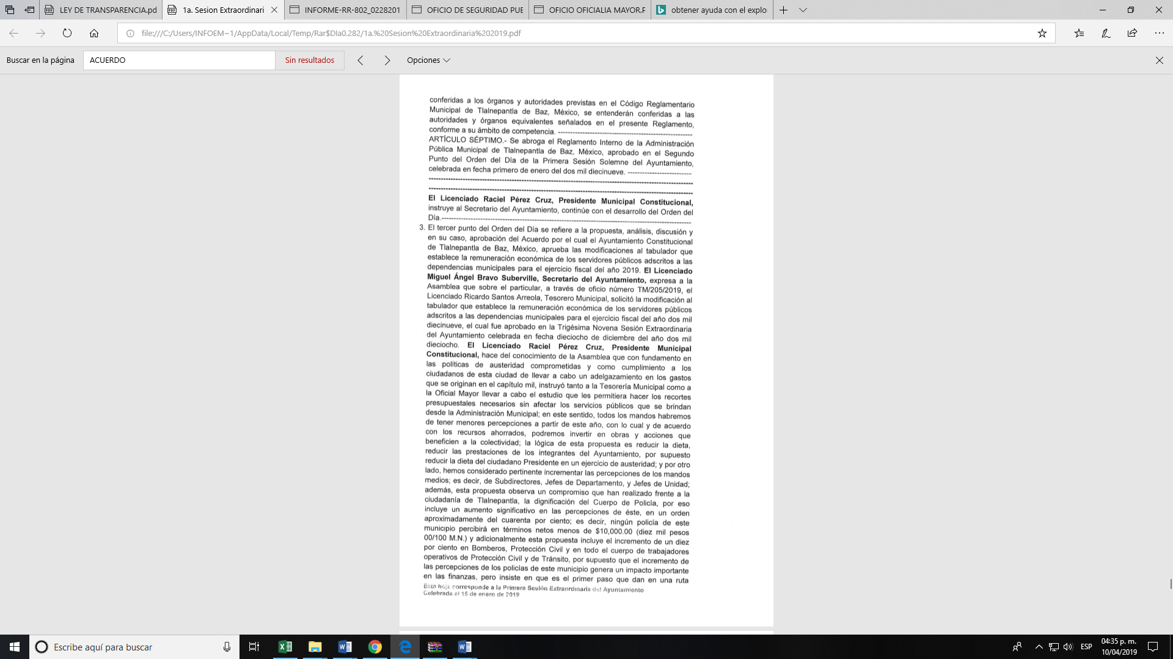
Aunado a lo anterior, EL SUJETO OBLIGADO en aras de privilegiar el principio de máxima publicidad constitucional, remitió los tabuladores de sueldos de los años 2017, 2018 y 2019, con la finalidad de que LA RECURRENTE, pueda allegarse de elementos que le permitan cerciorase sobre los incrementos que se han suscitado en los salarios de los Policías de Tránsito, en los últimos años; aun cuando dicha manifestación no formó parte de su solicitud de origen.
En este orden de ideas, este Órgano Garante destaca que los Sujetos Obligados deben garantizar el derecho de acceso a la información de los particulares, proporcionando la información con la que cuentan en el formato en que la misma obre en sus archivos; sin necesidad de elaborar documentos ad hoc para atender las solicitudes de información, argumento que se fortalece con el criterio número 03/17 emitido por el Instituto Nacional de Transparencia, Acceso a la Información y Protección de Datos Personales, cuyo contenido se inserta a continuación:
“No existe obligación de elaborar documentos ad hoc para atender las solicitudes de acceso a la información. Los artículos 129 de la Ley General de Transparencia y Acceso a la Información Pública y 130, párrafo cuarto, de la Ley Federal de Transparencia y Acceso a la Información Pública, señalan que los sujetos obligados deberán otorgar acceso a los documentos que se encuentren en sus archivos o que estén obligados a documentar, de acuerdo con sus facultades, competencias o funciones, conforme a las características físicas de la información o del lugar donde se encuentre. Por lo anterior, los sujetos obligados deben garantizar el derecho de acceso a la información del particular, proporcionando la información con la que cuentan en el formato en que la misma obre en sus archivos; sin necesidad de elaborar documentos ad hoc para atender las solicitudes de información.
Resoluciones:
• RRA 0050/16. Instituto Nacional para la Evaluación de la Educación. 13 julio de 2016. Por unanimidad. Comisionado Ponente: Francisco Javier Acuña Llamas.
• RRA 0310/16. Instituto Nacional de Transparencia, Acceso a la Información y Protección de Datos Personales. 10 de agosto de 2016. Por unanimidad. Comisionada Ponente. Areli Cano Guadiana.
• RRA 1889/16. Secretaría de Hacienda y Crédito Público. 05 de octubre de 2016. Por unanimidad. Comisionada Ponente. Ximena Puente de la Mora.”
(Sic)
Con base en los anterior, este Instituto estima que, con la información remitida por EL SUJETO OBLIGADO en su Informe Justificado, el cuarto elemento normativo de la figura legal del sobreseimiento, consistente en: “…de tal manera que el medio de impugnación quede sin materia…”, en el presente caso, se actualiza tal circunstancia, ya que el acto impugnado que dio origen al presente recurso quedó sin materia.
Así, con fundamento en lo prescrito en los artículos 5, párrafos vigésimo, vigésimo primero y vigésimo segundo, fracciones IV y V, de la Constitución Política del Estado Libre y Soberano de México, y los artículos 2, fracción II, 9, 29, 36, fracciones I y II, 176, 178, 179, 181, 185, fracción I, 186 y 188, de la Ley de Transparencia y Acceso a la Información Pública del Estado de México y Municipios, este Pleno:
RESUELVE
PRIMERO. Se SOBRESEE el recurso de revisión número 00802/INFOEM/IP/RR/2019 porque al modificarse la respuesta el recurso de revisión quedó sin materia en términos del Considerando QUINTO de la presente resolución.
SEGUNDO. Notifíquese al Titular de la Unidad de Transparencia del SUJETO OBLIGADO para su conocimiento.
TERCERO. Notifíquese a LA RECURRENTE la presente resolución.
CUARTO. Hágase del conocimiento de LA RECURRENTE que, de conformidad con lo establecido en el artículo 196 de la Ley de Transparencia y Acceso a la Información Pública del Estado de México y Municipios, podrá impugnarla vía Juicio de Amparo en los términos de las leyes aplicables.
ASÍ LO RESUELVE, POR UNANIMIDAD DE VOTOS EL PLENO DEL INSTITUTO DE TRANSPARENCIA, ACCESO A LA INFORMACIÓN PÚBLICA Y PROTECCIÓN DE DATOS PERSONALES DEL ESTADO DE MÉXICO Y MUNICIPIOS, CONFORMADO POR LOS COMISIONADOS ZULEMA MARTÍNEZ SÁNCHEZ; EVA ABAID YAPUR; JOSÉ GUADALUPE LUNA HERNÁNDEZ; JAVIER MARTÍNEZ CRUZ Y LUIS GUSTAVO PARRA NORIEGA; EN LA DÉCIMA QUINTA SESIÓN ORDINARIA CELEBRADA EL DÍA VEINTICUATRO DE ABRIL DE DOS MIL DIECINUEVE, ANTE EL SECRETARIO TÉCNICO DEL PLENO, ALEXIS TAPIA RAMÍREZ.
Zulema Martínez Sánchez
Comisionada Presidenta
(RÚBRICA)
Eva Abaid Yapur  Comisionada  (RÚBRICA) | José Guadalupe Luna Hernández  Comisionado  (RÚBRICA)
Javier Martínez Cruz  Comisionado  (RÚBRICA) | Luis Gustavo Parra Noriega  Comisionado  (RÚBRICA)
Alexis Tapia Ramírez
Secretario Técnico del Pleno
(RÚBRICA)

Esta hoja corresponde a la resolución de fecha veinticuatro de abril de dos mil diecinueve, emitida en el recurso de revisión número 00802/INFOEM/IP/RR/2019.
ATU/CBO/AAS

En términos de los artículos 13 y 181, cuarto párrafo de la Ley de Transparencia y Acceso a la Información del Estado de México y Municipios, este Instituto suple la deficiencia en que incurre LA RECURERNTE y establece que la información a la que pretende acceso, es aquella inherente a la administración 2019-2021, en razón de que el artículo 19 de la Ley Orgánica de la Administración Pública Municipal dicta que el pasado 1 de enero de 2019, se llevó a cabo la entrega-recepción de la administración pública municipal; así, en atención a la fecha de la solicitud de acceso a la información pública del día 29 de enero de 2019, es claro que la información que requiere la particular es la que se encuentra vigente al momento de la solitud de información pública.

